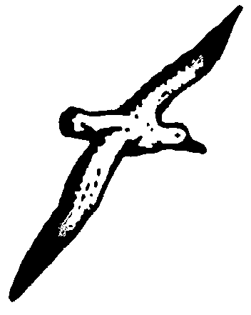
LA MOUETTE
ECOLE DE DANSE
FICHE D’INSCRIPTION 2022-2023
CERTIFICAT MEDICAL | QS - SPORT |  | QS - SPORT
Elève |  | Responsable Légal
Nom : |  | Nom :
Prénom : |  | Prénom :
Date de naissance : |  | Adresse :
Téléphone : |  | Téléphone père : |  | Téléphone mère :
Adresse :

Adresse mail :
Personne susceptible d’accompagner l’élève  Nom, prénom et numéro de téléphone : |  | Personne à prévenir en cas d’urgence  Nom, prénom et numéro de téléphone :
J’autorise mon enfant mineur(e) à se rendre aux cours de danse et à les quitter seul(e)
Oui Non
Si « non », les parents ou la personne désignée sont tenus d’accompagner et de venir chercher l’élève mineur(e) jusqu’à l’entrée de la salle de danse.
DROIT A L’IMAGE : en m’inscrivant à l’association « La Mouette », j’accepte que des photos ou des vidéos de mon enfant ou de moi-même soient diffusées sur le site internet et/ou sur le tableau d’affichage de l’association.
Cadres ci-dessous réservés à l’association « La Mouette »
CLASSIQUE  Cours : |  | MODERN’JAZZ  Cours :
□ 1 h | 180 € | □ 1 h | 180€
□ 1 h 15 | 220 € | □ 1 h 15 | 220 €
□ 1 h 30 | 260 € | □ 1 h 30 | 260 €
TOTAL |  | TOTAL
COTISATION TOTALE =
Remise 10 % à partir de 2 activités pratiquées par famille =
Majoration 3 % (chèques vacances et coupons sports ANCV) =
COTISATION A REGLER =

MODE DE REGLEMENT
□ Espèces |  | □ Chèques
□ Chèques vacances |  | □ Coupons sport ANCV
□ Top Départ CULTURE |  | □ Chèques mairie

Possibilité de régler en plusieurs fois par chèque. Noter au dos les nom et prénom de l’élève ainsi que la date d’encaissement.
PIECES A FOURNIR : fiche d’inscription remplie, certificat médical, règlement intégral de la cotisation.

Date : Signature :

